Министерство образования Республики Беларусь

Учреждение образования
БЕЛОРУССКИЙ ГОСУДАРСТВЕННЫЙ УНИВЕРСИТЕТ
ИНФОРМАТИКИ И РАДИОЭЛЕКТРОНИКИ

Факультет компьютерных систем и сетей

Кафедра программного обеспечения информационных технологий

Математическое программирование

ОТЧЕТ
по лабораторной работе
на тему:
ТЕОРИЯ ИГР Ч2

Выполнил  Студент гр. 351004 | А.М. Наривончик
Проверил | Н. С. Петюкевич

Минск 2025
Индивидуальное задание
Вариант 22

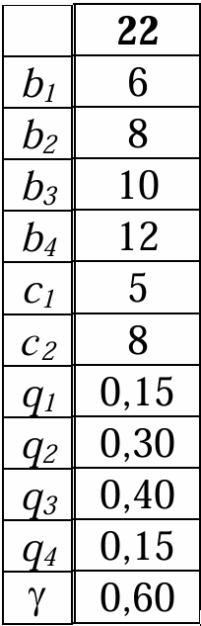
За некоторый период времени на предприятии потребление исходного сырья S в зависимости от его качества составляет b1, b2, b3 или b4 ед. Если для выпуска запланированного объема основной продукции сырья S окажется недостаточно, то запас его можно пополнить, что потребует дополнительных затрат в сумме c1 ед. в расчете на единицу сырья. Если же запас сырья превысит потребности, то дополнительные затраты на содержание и хранение остатка составят с2 ед. в расчете на единицу сырья.
Требуется:
1) придать описанной ситуации игровую схему, выявить участников игры и установить ее характер, указать допустимые стратегии сторон;
2) вычислить элементы платежной матрицы и составить ее;
3) дать обоснованные рекомендации об оптимальном уровне запаса сырья, при котором дополнительные затраты на приобретение, содержание и хранение сырья будут минимальными при следующих предположениях:
а) вероятности q1, q2, q3, q4 потребности в сырье в количествах соответственно b1, b2, b3 , b4 ед. известны;
б) потребление сырья в количествах b1, b2, b3 , b4 ед. представляется равновероятным;
в) о вероятностях потребления сырья ничего определенного сказать нельзя.
4) Решить в смешанных стратегиях (сведением к задаче линейного программирования).
Указание.
В п. 3 следует найти оптимальные чистые стратегии, пользуясь:
- в п. 3а) — критерием Байеса,
- в п. 3б) — критерием Лапласа,
- в п. 3в) — критериями Вальда, Сэвиджа, Гурвица (значение параметра γ в критерии Гурвица задается).

1) Придать описанной ситуации игровую схему, выявить участников игры и установить ее характер, указать допустимые стратегии сторон;
Игрок А
Менеджер по закупке сырья.
Его задача – закупить достаточное количество сырья для производства:
А1 – закупить b1 ед. сырья;
А2 – закупить b2 ед. сырья;
А3 – закупить b3 ед. сырья;
А4 – закупить b4 ед. сырья;
При этом выигрыш, в зависимости от стратегии второго игрока, будет вычисляться как сумма затрат на содержание оставшихся ресурсов или сумма затрат на закупку недостающих ресурсов.
Игрок П
Природа, у которой состояние соответствует качеству сырья.
П1 – качество, при котором для производства необходимо b1 ед. ресурсов;
П2 – качество, при котором для производства необходимо b2 ед. ресурсов;
П3 – качество, при котором для производства необходимо b3 ед. ресурсов;
П4 – качество, при котором для производства необходимо b4 ед. ресурсов.

2) Вычислить элементы платежной матрицы и составить ее:

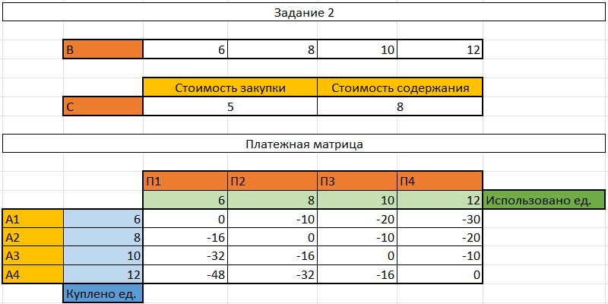

3) дать обоснованные рекомендации об оптимальном уровне запаса сырья, при котором дополнительные затраты на приобретение, содержание и хранение сырья будут минимальными при следующих предположениях:
а) вероятности q1, q2, q3, q4 потребности в сырье в количествах соответственно b1, b2, b3, b4 ед. известны;

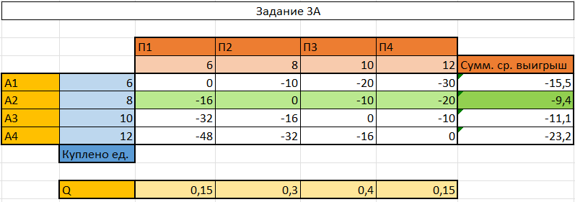

В соответствии с критерием Байеса необходимо выбирать стратегию, при которой суммарный средний выигрыш будет наибольшим:

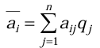

б) потребление сырья в количествах b1, b2, b3 , b4 ед. представляется равновероятным;

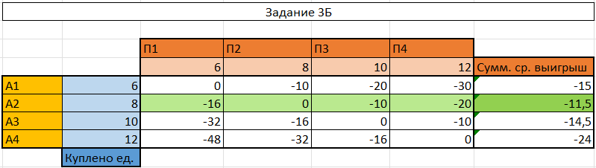

В соответствии с критерием Лапласа средний суммарный выигрыш рассчитывается по формуле:

,
где q_{j} = 1 / n.

в) о вероятностях потребления сырья ничего определенного сказать нельзя.
Для решения воспользуемся критериями:
- Максиминный критерий Вальда: находим максимальный выигрыш, из расчета, что природа дает нам худший случай для этого, а затем выбираем соответствующую ему стратегию.

В соответствии с данным критерием оптимальная стратегия Игрока А – стратегия А2, потому как в худшем случае выигрыш составит -20 ден. ед.

- Критерий Сэвиджа (минимаксного риска): выбирается стратегия, соответствующая минимальному риску при неблагоприятных условиях природы П.

В соответствии с данным критерием оптимальная стратегия Игрока А – стратегия А2, потому как при неблагоприятных условиях риск составит 20 ден. ед.

- Критерий Гурвица: Стратегия выбирается в соответствии со значением:

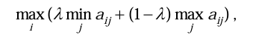

В соответствии с данным критерием оптимальная стратегия Игрока А – стратегия А2, потому как значение критерия для стратении максимально.

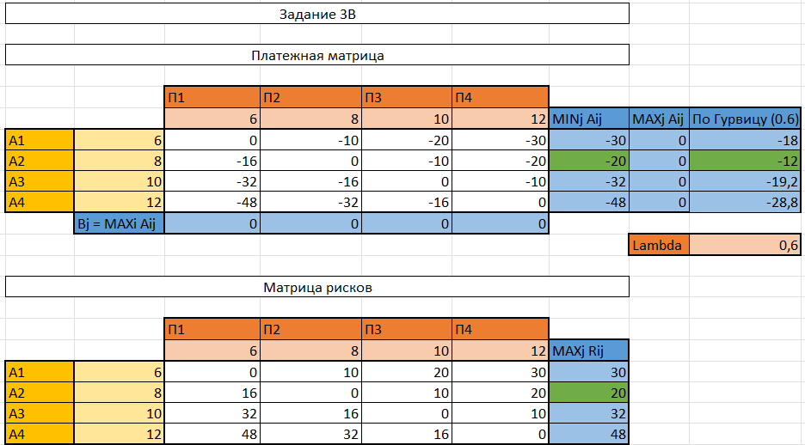

4) Решить в смешанных стратегиях (сведением к задаче линейного программирования).

В данной игре $α= \max_{i} \min_{j} a_{ij}$ = -20 и $β= \min_{j} \max_{i} a_{ij}$ = 0, а значит -20$≤v≤0$, поэтому все элементы платежной матрицы необходимо увеличить на фиксированную величину (на 30):

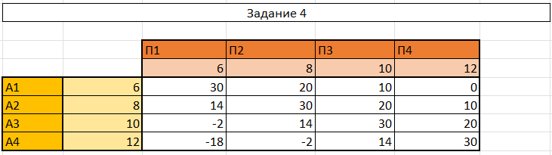

а значит 10$≤v≤30$

$${30x}_{1}+{14x}_{2}-2x_{3}-18x_{4}≥1$$
$${20x}_{1}+{30x}_{2}+{14x}_{3 }{- 2x}_{4}≥1$$
$${10x}_{1}+{20x}_{2}+{30x}_{3}+{14x}_{4}≥1$$
$${0x}_{1}+{10x}_{2}+{20x}_{3}+{30x}_{4}≥1$$
$$x_{j}≥0, j=\overline{1,4}$$

$Z= x_{1}+x_{2}+x_{3}+x_{4}→min$

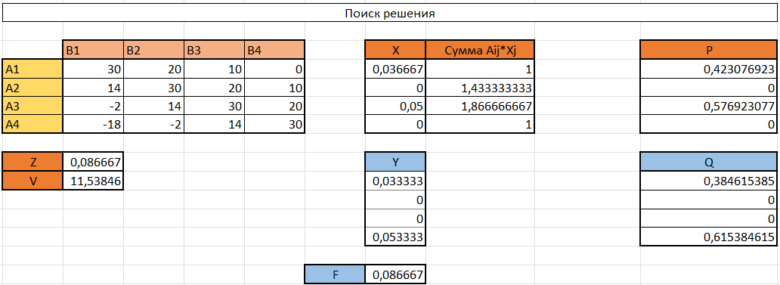

Из отчета по устойчивости получим вектор Y:

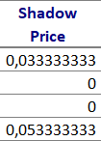

Результаты:
- Чистая цена игры: V = 11.53846 – 30 = -18,46154;
- Оптимальная смешанная стретегия игрока А: P = (0.423, 0, 0.577, 0);
- Оптимальная смешанная стретегия игрока B: Q = (0.385, 0, 0, 0.615);

